**CHỦ ĐỀ 3: THẦY CÔ VÀ MÁI TRƯỜNG**

***BÀI 2: VẼ/XÉ DÁN TRANH CHỦ ĐỀ THẦY CÔ VÀ MÁI TRƯỜNG***

**Hoạt động 1: CHUẨN BỊ DỤNG CỤ HỌC TẬP**

- Sách học mĩ thuật 8 theo định hướng phát triển năng lực học sinh.

- Giấy vẽ, bút chì, màu vẽ, giấy làm thiệp, keo dán, kéo cắt giấy, súng bắn keo.....

**Hoạt động 2: XEM NỘI DUNG BÀI HỌC VÀ THỰC HIỆN CÁC YÊU CẦU**

**1.1 Nội dung bài học:**

**a. Tìm hiểu vẽ xé dán tranh theo chủ đề “ Thầy cô và mái trường”**

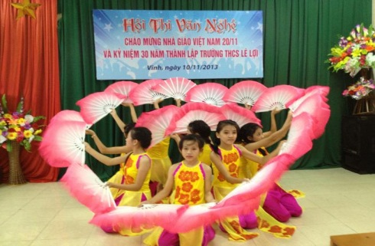**-**  Có nhiều hình ảnh thể hiện tình cảm và sự quan tâm giữa thầy cô và học trò. Dựa vào đó có thể lựa chọn nội dung, hình ảnh để vẽ/xé dán tranh theo chủ đề “ Thầy cô và mái trường”

**b. Cách thực hiện**

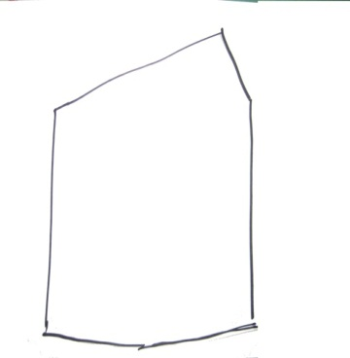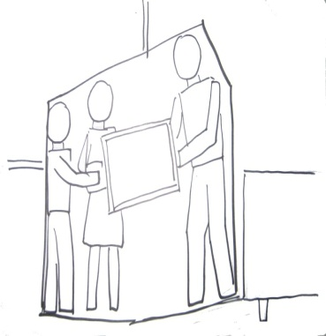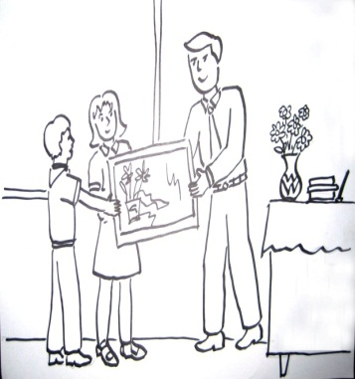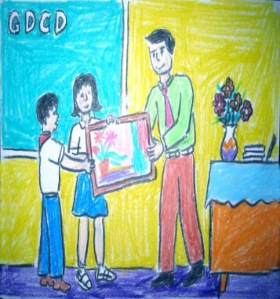

* **Bước 1:** Vẽ phác bố cục
* **Bước 2:** Phác hình bằng nét chính
* **Bước 3:** Hoàn chỉnh hình
* **Bước 4:** Vẽ màu.

**1.2 Thực hiện yêu cầu:**

***Em hãy vẽ/ xé dán tranh theo chủ đề “ Thầy cô và mái trường” vào giấy A4.***

*Chúc các em học tốt!*